DCIM界面设计

界面内容
界面基础框架包括标题栏、菜单导航、主工作区、状态栏。其中除了主工作区随着功能不同有变化之外，其他部分固定不变。
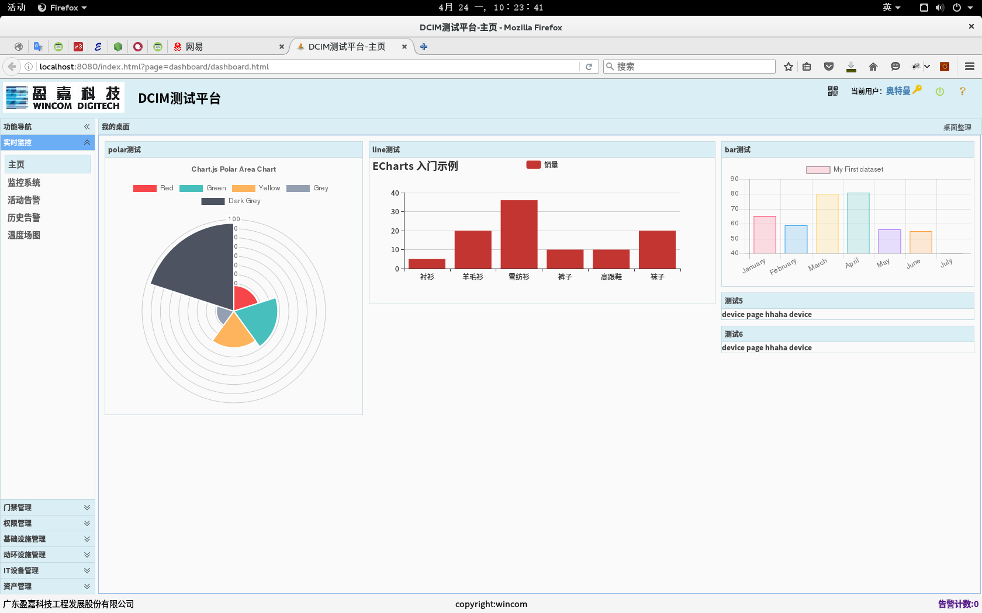
标题栏中包含logo、平台项目名称、网站二维码、当前用户、用户注销、帮助菜单等功能。用户可点击当前用户修改当前用户信息或修改口令。
菜单导航以手风琴形式显示菜单，显示当前用户可操作的功能菜单，用户不可操作的菜单不显示。
主工作区为系统功能的主要区域，系统根据选定菜单功能切换工作区内容。界面功能扩展主要是开发工作区显示的内容。
状态栏显示系统基本信息（如建设单位、版权信息等）和系统状态（如告警统计）。
源码包结构
包括以下文件夹和文件apps、index.js、modules、passsword.js、templates、wbsocket-server、ca、install.sh、public、uitest、conf、lib、unit_test、doc、package.json、static.js 。
apps：系统主页处理模块，实现主页文件服务，页面URL定义：index.html?page=[workspace-url]，其中 “workspace-url”为工作区部分html片段url。
index.js：系统主入口文件用于系统加载调度；
modules：包含系统功能模块，开发的新功能模块都必须放置在该文件夹下；
templates：hbs模板文件夹；
wbsocket-server：websocket服务处理模块，为了数据显示及时，部分事件型数据采用推送方式传输数据，如告警；
ca：数字证书文件夹；
public：UI静态文件存储位置；
conf：系统配置文件夹，包括基本配置、系统权限、菜单等，系统运行期不需修改的内容都保存到静态配置文件，如对象类型、设备类型、区域级别、站点类型、机房类型、权限等；
lib：系统基础库，包括配置加载、日志记录、数据库连接、redis扩展、授权管理、基础工具集、基本业务对象DAO；
static.js：静态配置js服务，将静态配置转换成js文件发送到客户端，避免UI js与配置文件不一致；
doc：文档文件夹；
uitest：UI模块测试模块，用于开发期界面调试，在conf.json添加待调试的组件模块后，可单独加载目标页面模块；
unit_test：单元测试包，单元测试采用mocha作为单元测试基础框架；
passsword.js：用户口令手动修改模块，该模块以命令行方式修改口令，仅用于系统部署时使用。用户口令是经过sha1加密的，不能查看数据库内用户口令，忘记用户口令后只能通过重新设置用户口令的方式修改口令。

扩展规则
添加新功能，原则上要求在“modules”文件夹内添加对应的功能模块。各模块间的nodejs代码不能互相引用。
菜单项扩展：
在配置文件“menus.json”添加菜单项，并在权限配置文件“accountRights.json”添加菜单的权限定义。
功能扩展：在各页面使用到的webservice及静态文件均需经过授权后才可使用，在权限配置文件“accountRights.json”中添加对应权限定义，并用正则表达时设置该权限的url规则。
仪表板扩展：在仪表板配置文件“dashboard.json”添加仪表板项目。

使用技术
后台服务实现选用nodejs，nodejs使用javascript作为开发语言，对于UI开发人员不需额外再掌握其他语言，使用同一批开发人员就能开发前端和后台应用。
前端框架选用基于jquery的easyui ，该框架是一套成熟的前端UI框架，可以自动调整布局，包含所需要的大部分显示控件，拥有多种主题，且可以根据需要自行定制主题，可以方便的对各功能进行分别模块化开发，在运行期再统一组装。在前期可以选用免费版“Freeware Edition”，在必要时再选用“Commercial Edition”，该框架的商用版只需USD 449.00，不限copy不限时间。

架构设计

部署要求

